台灣高中學生在齊魯之九:“這將是我一生中最難忘的一天”
------台中明台中學學生李健煒濟南過生日喜出望外
2008-07-21 09:09:20 華夏經緯網

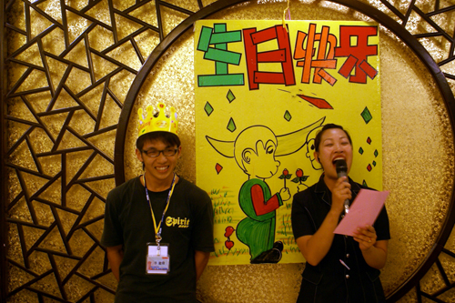
酒店經理祝張建煒同學生日快樂

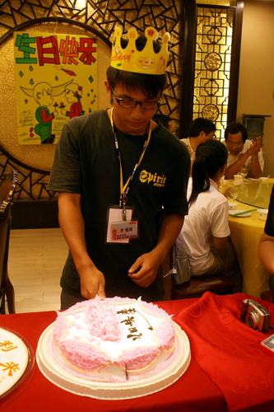
張建煒同學在切生日蛋糕
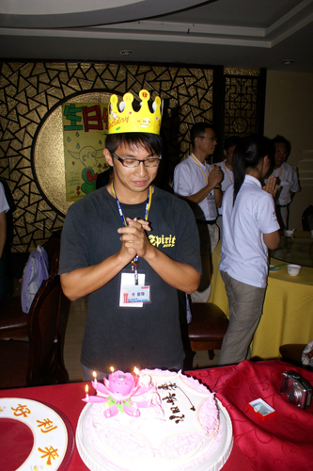
張建煒在大家的歡呼和羨慕中許願

【華夏經緯網7月21日訊】 “我從來沒有過這樣的生日，這將是我一生中最難忘的一天，這也是我一輩子過得最有意義的生日，感謝主辦單位的細心照顧，我會永遠記住這一刻，我愛濟南，我愛你們！”

7月18日是台中明台中學學生李健煒18歲的生日，令他沒有想到的是，濟南市臺辦作為第五屆齊魯風兩岸情濟台中學生夏令營的主辦單位，早就為他精心設計了一場別開生面的生日派對，當他收到精美的生日蛋糕和大家的生日祝福時，喜出望外之餘，一度語塞後表達出了自己的激動心情。

冒雨遊覽完“三孔”，從曲阜回到濟南後，大家一進酒店就都坐在餐桌旁不願再動彈，餐廳墻上的“生日快樂”四個大字沒有引起任何人的注意，或許是大家沒有看到，或許是大家雖然看到了但認為是別人剛從這裡過完生日，還沒來的及撤掉。當主持人走進餐廳向大家宣佈：“今天我們酒店非常榮幸地迎來了寶島台灣的尊貴客人，更有幸地是我們能在這裡為台灣朋友舉辦一場生日派對……”,主持人的話語讓大家面面相覷，互相猜測，有點兒丈二和尚摸不著頭腦，此時的李健煒正坐在自己的同學中間開著玩笑，根本沒有意識到此時的主持人已把目光投向了他，也壓根兒沒有想到自己的生日，“他就是來自台灣台中縣明台中學的李健煒同學，大家歡迎他走上前來接受生日祝福”。

當聽到是為自己過生日時，還在有說有笑的李健煒張大了嘴巴半天沒有合上，仿佛這是在夢中，直到其他同學歡呼地站了起來簇擁著他走上前臺，他才好像是回到了現實，嘴裏始終在喃喃自語“怎麼會、怎麼會”。霎時間，餐廳的燈光熄滅了，伴隨著大家的生日祝福歌，生日蛋糕插著燃燒著的生日蠟燭被工作人員推了進來，酒店的經理也特意選購了一個生肖的玉墜係到了他得脖子上，張建煒在大家的歡呼和羨慕中度過了一個難忘得生日。（濟臺 李濤）

